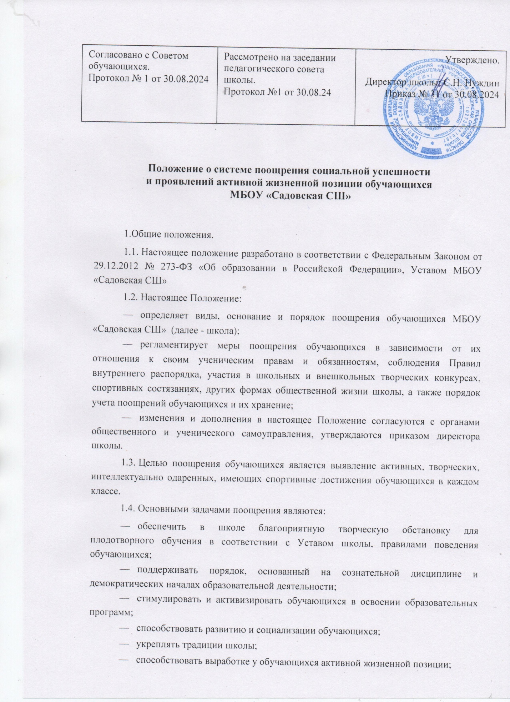

* создать условия для общественной презентации достижений обучающихся.

1. Основные принципы поощрения
   1. Поощрение - система мер, направленных на побуждение, мотивацию, стимулирование обучающихся к активному участию в учебной и общественной деятельности.
   2. Поощрение обучающихся основывается на следующих принципах:

* стимулирования успехов и качества деятельности обучающихся;
* единства требований и равенства условий применения поощрений для всех обучающихся;
* открытости и публичности;
* взаимосвязи системы морального и материального поощрения.